【相互利用対象データ提供者向け】
ODPO fiware Cognito仮パスワード変更手順書

第１版

大阪府ORDEN事務局

令和７年2月28日
＜目次＞
１. 目的 3
２. 概要 3
３. Cognito仮パスワード変更 4
３.１. Cognito仮パスワード変更 4

目的
Amazon Cognitoの仮パスワードを本パスワードへ変更する手順を記載する。

概要
データ提供者向けにAmazon Cognitoの仮パスワードを本パスワードへ変更する手順を記載する。

Cognito仮パスワード変更

Cognito仮パスワード変更
- データ連携基盤よりデータ提供者へ以下のメールが届きます。
件名 「データ連携基盤：パスワード変更のお願い」
送信者名「no-reply@verificationemail.com」
※受信フォルダに見当たらない場合、迷惑メールフォルダをご確認ください。
※メールを削除してしまった場合、再度仮パスワードを発行するようご依頼ください。
※パスワード変更画面へのURLは有効期限7日間となります。
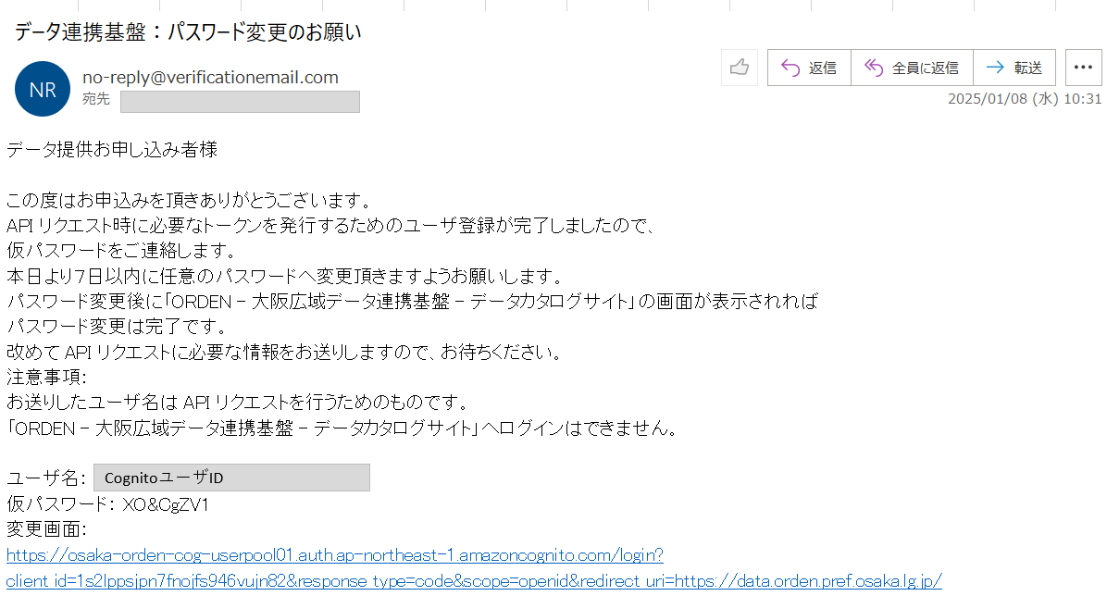

- メールの「変更画面」下のURLクリックしてください。
※クリックしても反応が無い場合、WEBブラウザを起動してURLへアクセスください。

- メールに記載された「ユーザ名」、「仮パスワード」を
以下の画面の「Email」「Password」へ入力し、「Sign in」を選択してください。
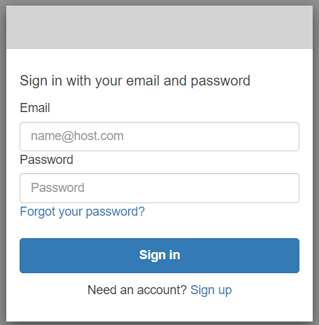
Passwordにメールに記載の仮パスワードを入力ください
Emailにメールに記載のユーザ名を入力ください
- 次の画面にて任意のパスワードを「New Password」と「Enter New Password Again」へ
入力し、表示されているメッセージがすべて緑色になれば「Send」を選択してください。
＜パスワードの条件＞
・８文字以上
・下記の各文字種類より、1 文字以上の文字を含む
数字、特殊文字、英字大文字、英字小文字
（特殊文字 ^ $ * . [ ] { } ( ) ? " ! @ # % & / \ , > < ' : ; | _ ~ ` = + -）

条件に則ったパスワードを設定するとメッセージが全て緑色になります。
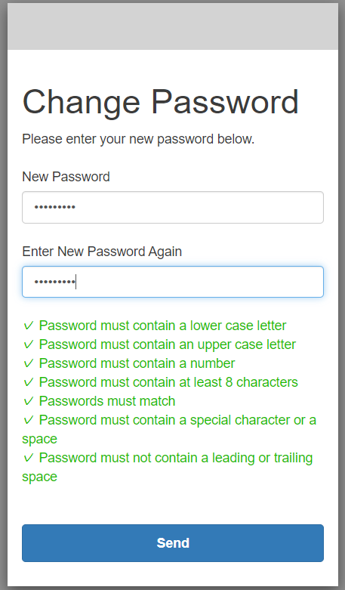
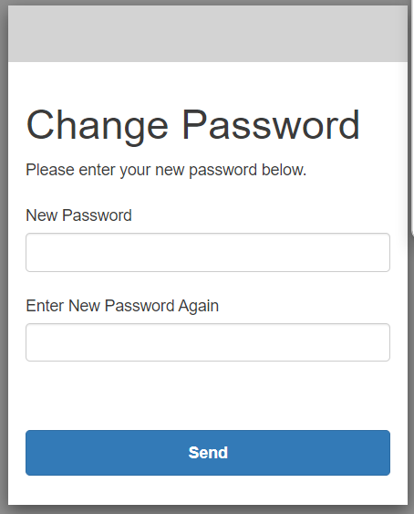

メッセージが赤色の場合、下記の対応を行ってください。
Password must contain a lower case letter
→ パスワードに英字小文字を追加する
Password must contain an upper case letter
→ パスワードに英字大文字を追加する
Password must contain a number
→ パスワードに数字を追加する
Password must contain at least 8 characters
→ パスワードは８文字以上にする
Password must match
→ 「New Password」、「Enter New Password Again」に同じ値を入力する

Password must contain a special character or a space
→ パスワードに特殊文字を追加する
Password must not contain a leading or trailing space
→ パスワードの先頭、または末尾の空白文字を削除する

- 以下のサイトに遷移すれば、仮パスワードの変更は完了です。
改めてAPIリクエストに必要な情報をお送りしますのでお待ちください。

※注意事項：お送りしたユーザ名はAPIリクエストを行うためのものです。
以下のサイトにはログインできません。
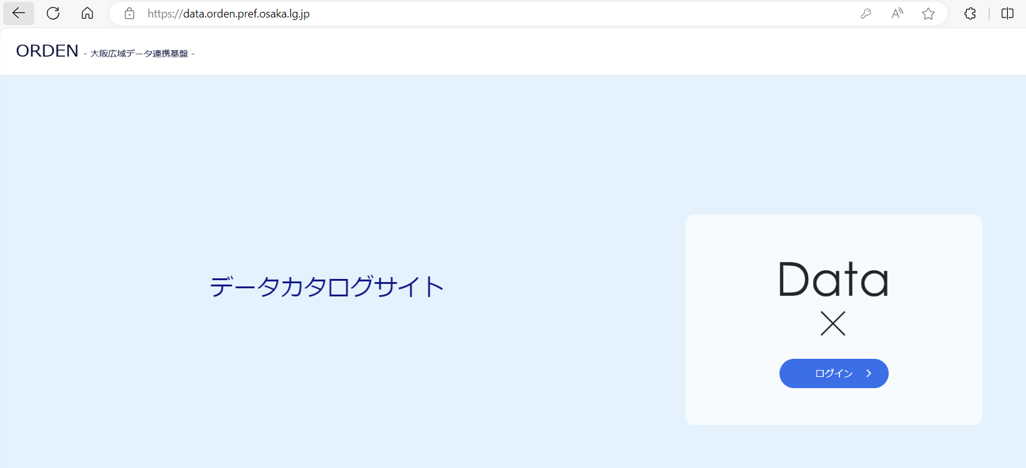

ODPO fiware Cognito仮パスワード変更手順書

本紙に関するお問い合わせは、以下の宛先までお寄せください。
ORDEN事務局
https://lgpos.task-asp.net/cu/270008/ea/residents/procedures/apply/20842844-68aa-4bf7-9783-d80d5d629d67/start

改訂履歴
令和７年２月２８日 第１版 公開

